「高等教育深耕計畫」
提升高教公共性：完善弱勢協助機制，有效促進社會流動
說明會
時間：106年10月23日(星期一) 下午2時至3時40分
地點：國立臺北科技大學-綜合科館第二演講廳
(臺北市大安區忠孝東路3段1號)

時間 | 議程
13:40-14:00 | 報到
14:00-14:10 | 主席致詞  (教育部技術及職業教育司楊司長玉惠)
14:10-14:40 | 簡報  (教育部技術及職業教育司教學品質及發展科)
14:40-15:30 | Q&A討論
15:40 | 賦歸
【附件資料】
附件1簡報
附件2規劃說明
附件3填表資料—請於106年11月27日併同高等教育深耕計畫書第1部分報
部審查(請報紙本及光碟片各4份)

臺北科技大學交通資訊
- 研習地點：國立臺北科技大學-綜合科館第二演講廳。
- 地址：臺北市大安區忠孝東路3段1號。
- 到達本校交通方式：
  - 搭乘捷運：
【板南線、新蘆線】忠孝新生站，4號出口臺北科技大學。
  - 各線公車：
臺北科技大學站－212、212直達車、232、262、299及605。
忠孝新生路口站－72、109、115、214、222、226、280、290、311、505、642、665、668、672及松江新生幹線。
  - 搭乘火車、高鐵：
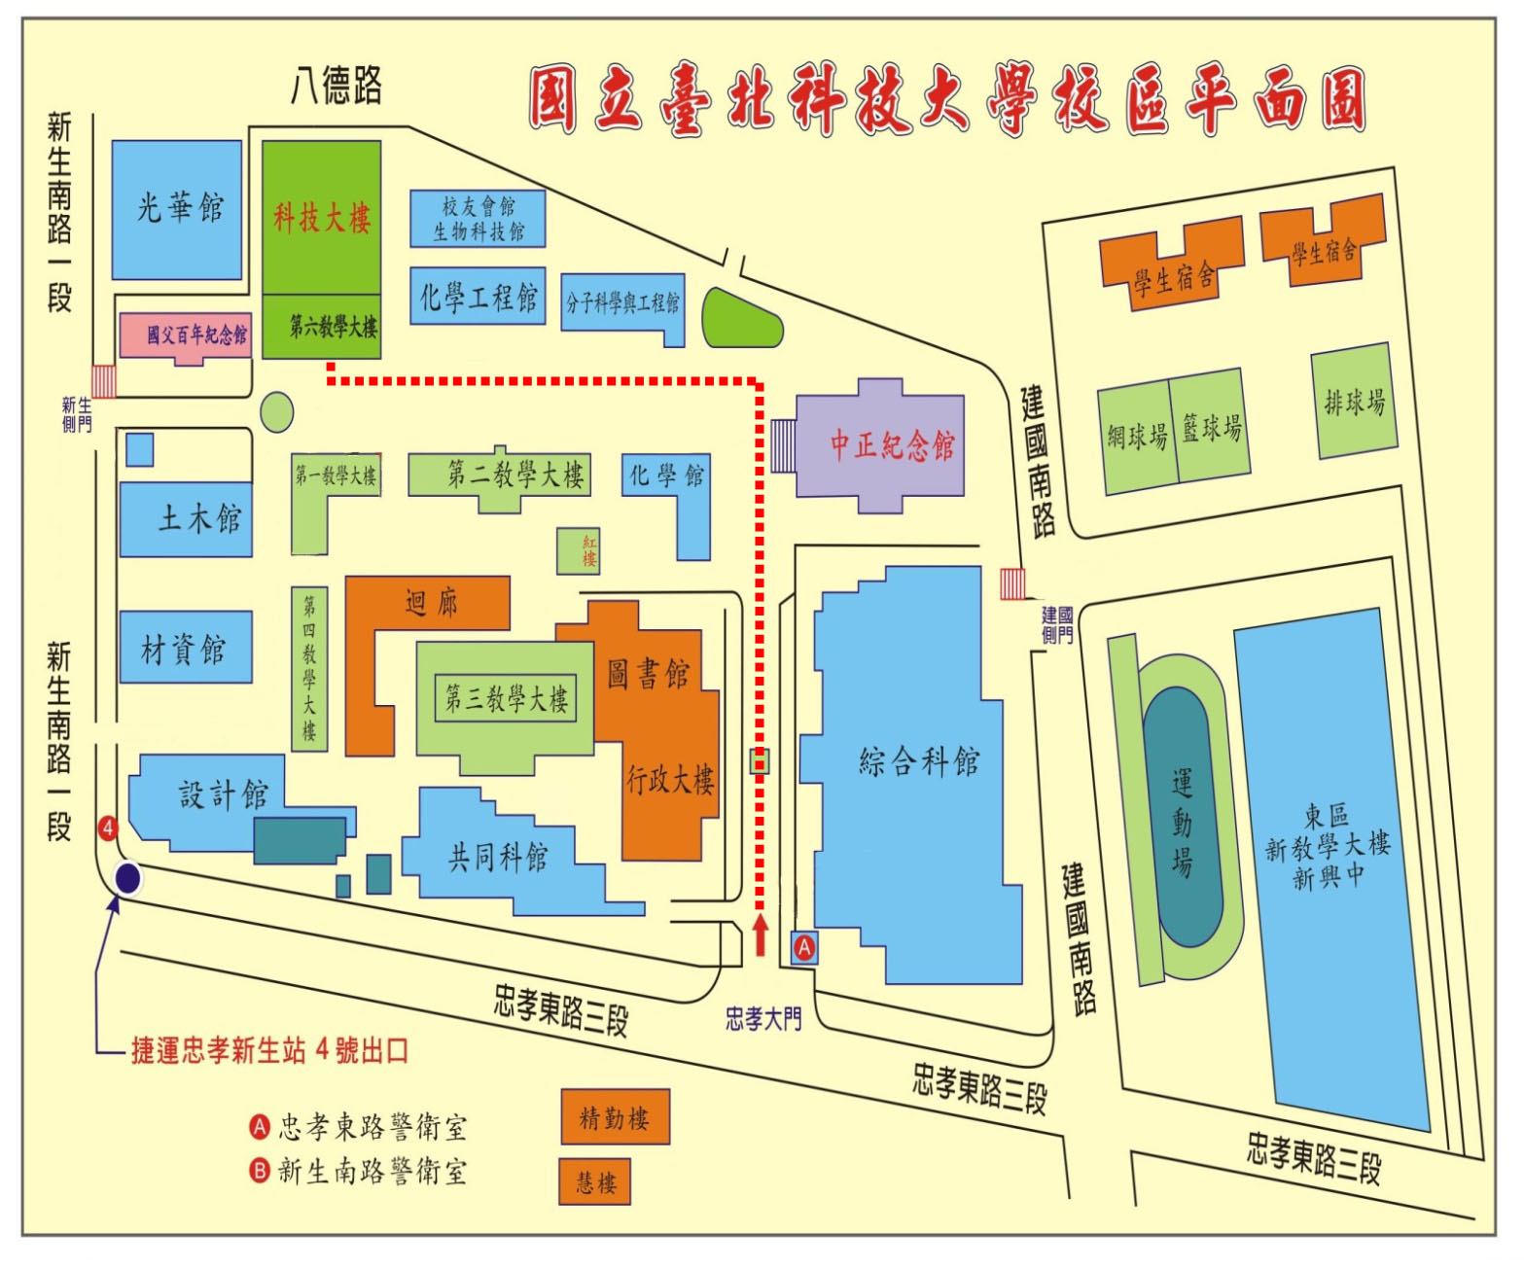
由臺北火車站直接轉捷運【板南線】至忠孝新生站，由4號出口至臺北科技大學。

